**2020年高考物理100考点最新模拟题千题精练**



**第四部分 曲线运动**

**专题4.18 平抛运动与圆周运动综合问题（提高篇）**

一．选择题

1.（2019·山东省德州市高三模拟）中国的面食文化博大精深，种类繁多，其中“山西刀削面”堪称天下一绝，传统的操作手法是一手托面，一手拿刀，直接将面削到开水锅里。如图所示，小面圈刚被削离时距开水锅的高度为*h*，与锅沿的水平距离为*L*，锅的半径也为*L*，将削出的小面圈的运动视为平抛运动，且小面圈都落入锅中，重力加速度为*g*，则下列关于所有小面圈在空中运动的描述错误的是（ ）

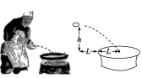

A．运动的时间都相同 B．速度的变化量都相同

C．落入锅中时，最大速度是最小速度的3倍 D．若初速度为*v0*，则学科网(www.zxxk.com)--教育资源门户，提供试卷、教案、课件、论文、素材及各类教学资源下载，还有大量而丰富的教学相关资讯！

2．(2018·安徽省滁州市上学期期末)在某一高度匀速飞行的战机在离目标水平距离*s*时投弹，可以准确命中目标，现战机飞行高度减半，速度大小减为原来的，要仍能命中目标，则战机投弹时离目标的水平距离应为(不考虑空气阻力)(　　)

A.*s* B.*s* C.*s* D.*s*

3.（2019·福建省厦门外国语学校高三最后一模）如图所示，三个质量相等的小球*A*、*B*、*C*从图示位置分别以相同的速度*v*0水平向左抛出，最终都能到达坐标原点*O*。不计空气阻力，*x*轴所在处为地面，则可判断*A*、*B*、*C*三个小球（ ）

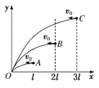

A．在空中运动过程中，重力做功之比为1:2:3

B．在空中运动过程中，动量变化率之比为1:2:3

C．初始时刻纵坐标之比为1:4:9

D．到达*O*点时，速度方向与水平方向夹角的正切值之比为1:4:9

4.(2018·广东省七校联合体第三次联考)如图，在同一竖直面内，小球*a*、*b*从高度不同的两点，分别以初速度*va*和*vb*沿水平方向先后抛出，恰好同时落到地面上与两抛出点水平距离相等的*P*点，并且落到*P*点时两球的速度互相垂直．若不计空气阻力，则(　　)

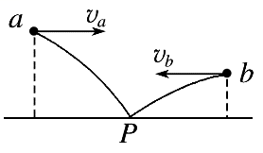

A．小球*a*比小球*b*先抛出 B．初速度*va*小于*vb*

C．小球*a*、*b*抛出点距地面高度之比为*vb*∶*va* D．初速度*va*大于*vb*

5. 在水平路面上做匀速直线运动的小车上有一固定的竖直杆，车上的三个水平支架上有三个完全相同的小球*A*、*B*、*C*，它们离地面的高度分别为3*h*、2*h*和*h*，当小车遇到障碍物*P*时，立即停下来，三个小球同时从支架上水平抛出，先后落到水平路面上，如图所示，不计空气阻力，则下列说法正确的是(　　)

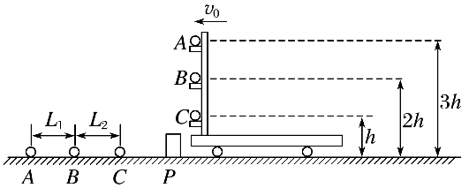

A．三个小球落地时间差与车速有关 B．三个小球落地点的间隔距离*L*1＝*L*2

C．三个小球落地点的间隔距离*L*1<*L*2 D．三个小球落地点的间隔距离*L*1>*L*2

6.(2019·山西省晋城市模拟)如图所示，斜面体*ABC*固定在水平地面上，斜面的高*AB*为 m，倾角为*θ*＝37°，且*D*是斜面的中点，在*A*点和*D*点分别以相同的初速度水平抛出一个小球，结果两个小球恰能落在地面上的同一点，则落地点到*C*点的水平距离为(sin 37°＝0.6，cos 37°＝0.8，*g*＝10 m/s2，不计空气阻力)(　　)

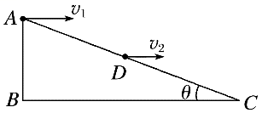

A. m B. m C. m D. m

二．计算题

1．（12分）(2019浙江稽阳联谊学校联考模拟)某兴趣小组设计了一个玩具轨道模型如图甲所示，将一质量为m＝0.5kg的玩具小车（可以视为质点）放在P点，用弹簧装置将其从静止弹出（弹性势能完全转化为小车初始动能）使其沿着半径为r＝1.0m的光滑圆形竖直轨道OAO′运动，玩具小车与水平面PB的阻力为其自身重力的0.5倍（g取10m/s2），PB＝16.0m，O为PB中点。B点右侧是一个高h＝1.25m、宽L＝2.0m的壕沟。求；

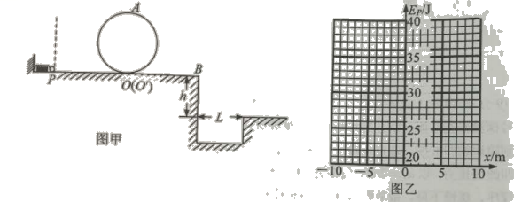

（1）要使小车恰好能越过圆形轨道的最高点A，小车在O点受到轨道弹力的大小；

（2）要求小车能安全越过A点，并从B点平抛后越过壕沟，则弹簧的弹性势能至少为多少？

（3）若在弹性限度内，弹簧的最大弹性势能Epm＝40J，以O点为坐标原点，OB为x轴，从O到B方向为正方向，在图乙坐标上画出小车能进入圆形轨道且不脱离轨道情况下，弹簧弹性势能Ep与小车停止位置坐标x关系图。

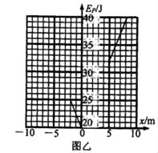

2.(12分)(2018·杭州地区重点中学期末)如图20所示，玩具轨道由光滑倾斜轨道*AB*、粗糙的水平轨道*BC*、光滑圆轨道及粗糙的足够长的水平轨道*CE*构成．已知整个玩具轨道固定在竖直平面内，*AB*的倾角为37°，*A*离地面高度*H*＝1.45 m，整个轨道水平部分动摩擦因数均为*μ*＝0.20，圆轨道的半径为*R*＝0.50 m．*AB*与*BC*通过一小段圆弧平滑连接．一个质量*m*＝0.50 kg的小球在倾斜导轨顶端*A*点以*v*0＝2.0 m/s的速度水平发射，在落到倾斜导轨上*P*点(*P*点在图中未画出)时速度立即变成大小*vP*＝3.4 m/s，方向沿斜面向下，小球经过*BC*，并恰好能经过圆的最高点．取*g*＝10 m/s2，sin 37°＝0.6，cos 37°＝0.8，空气阻力不计，求：

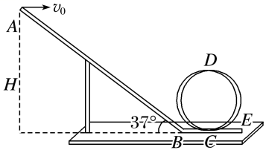

(1)*P*点离*A*点的距离；

(2)*B*到*C*的距离*x*0的大小；

(3)小球最终停留位置与*B*的距离．

3．如图所示，用内壁光滑的薄壁细圆管弯成的由半圆形*APB*(圆半径比细管的内径大得多)和直线*BC*组成的轨道固定在水平桌面上，已知*APB*部分的半径*R*＝1 m，*BC*段长*L*＝1.5 m．弹射装置将一个质量为0.1 kg的小球(可视为质点)以*v*0＝3 m/s的水平初速度从*A*点射入轨道，小球从*C*点离开轨道随即水平抛出，桌子的高度*h*＝0.8 m，不计空气阻力，*g*取10 m/s2.求：

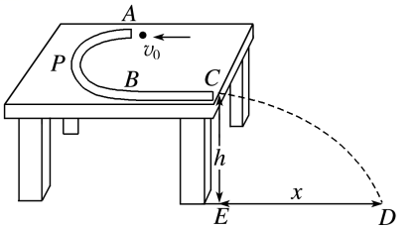

(1)小球在半圆形轨道中运动时的角速度*ω*、向心加速度*a*n的大小；

(2)小球从*A*点运动到*B*点的时间*t*；

(3)小球在空中做平抛运动的时间及落到地面*D*点时的速度大小．